Муниципальное бюджетное дошкольное образовательное учреждение
«Детский сад общеразвивающего вида № 96».

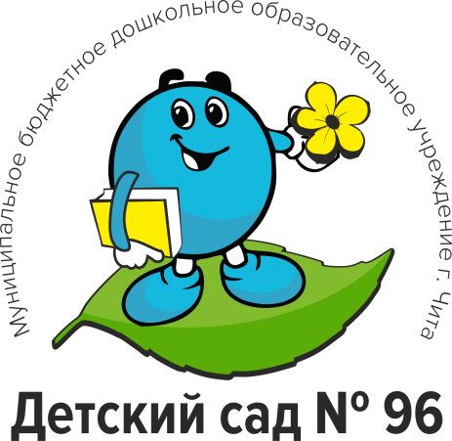

Конспект НОД по нетрадиционному рисованию на камнях «Снежинка» в средней группе.

Разработал: воспитатель
Васильева Виктория Александровна

г. Чита, 2019 г.
Конспект НОД по нетрадиционному рисованию на камнях «Снежинка» в средней группе.
Цель: познакомить детей средней группы с нетрадиционной техникой создания художественного образа «Снежинка» на природной форме (камень).
Задачи:
- формировать умение использовать поисковую деятельность для нахождения решения в данной ситуации;
- расширять творческую деятельность через освоение новой техники рисования - рисование на камнях (элементы литотерапии);
- развивать фантазию, воображение творческий подход к изобразительной деятельности, способность к созданию необычного художественного образа природы;
- закреплять умение работать в парах и подгруппах.
- продолжать учить рисовать гуашью и акварелью, правильно держать кисть.
- воспитывать аккуратность.
Оборудование и материалы : пазлы с заданиями (6 шт.), снежинки разных форм и размеров, макаронные изделия разных видов, тонированные в холодные тона природные камни, кисти, гуашь, акварельные краски, непроливайки по количеству человек, ½ ватмана 2 шт., паоперационная карта с алгоритмом рисования снежинки, искусственные камни, мульти-медийная установка.
Ход занятия:
Приветствие гостей и воспитанников.
- В руках у педагога 1 часть пазла, с изображением знака «?».
Проблемная ситуация – для чего пришли в музыкальный зал? Как думаете, чем будем заниматься?
Чтобы найти отгадку и понять, чем же будем заниматься, необходимо собрать пазлы, чтобы сложилась картинка.
Педагог предлагает отправиться на поиски недостающих элементов.
- Дети с педагогом подходят к елке, на которой размещен 2 пазл с изображением новогодней елочки.
Поисковая деятельность , нахождение ответов на вопросы 6
– почему елка в зале?
- какой был праздник?
- какое время года?
- что есть зимой? ( направить детей на то, что зимой снег, снег состоит из снежинок ).
Отправляются дальше на поиски следующего элемента пазла.
- По пути поиска следующего пазла, педагог загадывает загадку:
С неба падают зимою
И кружатся над землею
Легкие пушинки
Белые…….. (снежинки).
На стене возле мультимедиа находят 3 пазл с изображением снежинки.
На мультимедиа слайды с разными видами снежинок.
Рассказ воспитателя о том, что снежинок существует так много, что обычно считают, сто не бывает двух одинаковых снежинок. Снежинка белая потому, что в ней спрятан или заключен воздух. Все снежинки имеют строго шестиугольную форму.
Воспитатель предлагает детям разбиться по парам и собрать из макарон снежинку.
Игра «Собери снежинку».
- После того, как выполнили снежинку из макарон, отправляются дальше искать недостающий элемент пазла. Находят пазл с изображением камней, кисточек.
Решение проблемных вопросов:
- как обычно рисуем, на чем?
- как вы думаете, на чем еще можно рисовать ? (ответы детей – стекло, бумага, дерево, пластик).
Дети находят тонированные в холодные оттенки природные камни
Воспитатель предлагает взять камни с собой .
- Пазл с изображением рабочего стола. Педагог предлагает приступить к рисованию. Перед началом работы вспомнить последовательность рисования с помощью паоперационной карты, дети самостоятельно выбирают себе камень, краску…
Индивидуальная помощь по необходимости.
- Обратить внимание детей на то, что не хватает всего одной части. Педагог предлагает детям немного «поколдовать», тем самым выполнить последнее задание.
Педагог предлагает детям разбиться на 2 группы и из искусственных камней выложить на ½ ватмама снежинку. Путем набрызга оставить волшебный отпечаток снежинки.
Когда все пазлы будут найдены, сложится картинка чемоданчика для коллекции под снежинки на камнях.

